GNG 2501
Manuel d’utilisation et de produit pour le projet de conception

Bras robotique :
Roboflex

Soumis par:
Groupe FA5.1
Sarra Sassi, 300307853
Daniel Morghati, 300320190
Derrian Cole-McFarlane, 300307495
Mohamed Yassine Tajri, 300263095

11 décembre 2023
Université d’Ottawa

Table des matières
Table des matières ii
Liste de figures Error! Bookmark not defined.
Liste de tableaux v
Liste d’acronymes et glossaire vi
1 Introduction 1
2 Aperçu 2
2.1 Conventions Error! Bookmark not defined.
2.2 Mises en garde & avertissements Error! Bookmark not defined.
3 Pour commencer 5
3.1 Considérations pour la configuration 5
3.2 Considérations pour l’accès des utilisateurs 5
3.3 Accéder au système 6
3.4 Organisation du système & navigation 9
3.5 Quitter le système 10
4 Utiliser le système 11
4.1 <Fonction/Caractéristique donnée> Error! Bookmark not defined.
4.1.1 <Sous-fonction/Sous-caractéristique donnée> Error! Bookmark not defined.
5 Dépannage & assistance 15
5.1 Messages ou comportements d’erreur 15
5.2 Considérations spéciales 16
5.3 Entretien 16
5.4 Assistance 16
6 Documentation du produit 16
6.1 <Sous-système 1 du prototype> Error! Bookmark not defined.
6.1.1 LDM (Liste des Matériaux) 16
6.1.2 Liste d’équipements 17
6.1.3 Instructions 17
6.2 Essais & validation 19
7 Conclusions et recommandations pour les travaux futurs 22
8 Bibliographie 23
APPENDICES 24
9 APPENDICE I: Fichiers de conception 24
10 APPENDICE II: Autres Appendices 25

Liste de figures

Figure 1 : Images de produit final 3
Figure 2 : Images de produit final 3
Figure 3 : conception globale 4
Figure 4 – Graphique du bras robotique 5
Figure 5 - Arduino code 1 7
Figure 6 - Arduino code 2 7
Figure 7 - Arduino code 3 8
Figure 8 - Arduino code 4 9
Figure 9 : Panneau de contrôle des boutons 14
Figure 10 : Panneau de contrôle des boutonsFigure 9 : Panneau de contrôle des boutons Error! Bookmark not defined.
Figure 10 : Panneau de contrôle des boutons 20
Figure 10 : Panneau de contrôle des boutons Error! Bookmark not defined.

Liste de tableaux
Table 1. Acronymes vi
Table 2. Glossaire vi
Table 3. Documents référencés 24
.

Liste d’acronymes et glossaire
Table 1. Acronymes
Acronyme | Définition
IDE | Mot anglais qui traduit à « environnement de développement intégré »
NDM | Nomenclature des matériaux

Table 2. Glossaire
Terme | Acronyme | Définition
Arduino Uno | N/A | Un microcontrôleur monocarte
Servomoteur | N/A | Un moteur utilisé pour tourner des objets tels que notre bras robotique

Introduction

Au cours du semestre du cours de conception GNG 2501, notre équipe s'est engagée dans la réalisation d'un bras robotique. Avec un délai de développement fixé à quatre mois, soit une session universitaire, notre objectif principal était de concevoir un bras robotique capable de ramasser des objets du sol et de les remettre à notre cliente, assise sur une chaise, ou de les déposer sur une table voisine. La priorité était de créer un produit qui soit à la fois sécuritaire, durable, et efficace, tout en assurant l'accessibilité, l'autonomie, et la flexibilité pour notre cliente, garantissant ainsi son confort et une facilité d'utilisation.

Durant ce trimestre, nous avons non seulement acquis des compétences en conception, mais nous avons également eu l'occasion de les appliquer concrètement afin de répondre aux besoins spécifiques de notre cliente, avec l'objectif de lui fournir un dispositif à la fois viable et pleinement fonctionnel.

Aperçu

Énoncé du problème :

Notre cliente, une personne avec des limitations physiques (fauteuil roulant) a besoin d’un bras électronique attaché sur son fauteuil roulant qui va permettre de soulever des objets d’un certain poids du sol, permettant ainsi à rendre la vie de la cliente plus accessible

Les besoins fondamentaux de l’utilisateur :

- La cliente a besoin d’un système qui lui permettra d’utiliser seulement ses doigts et non sa main au complet
- La cliente a besoin d’un système simple à utiliser (boutons)
- La cliente a besoin d’un bras électronique flexible
- La cliente a besoin d’un système de levier pour lever des objets du sol
- La cliente a 80% de flexibilité dans la main gauche et 20 % de flexibilité dans la main droite
- Elle veut un bras électronique avec des boutons, quelque chose de basique qu'on ne peut utiliser qu'avec les doigts.
- L’un des problèmes est comment ajuster le bras électrique sur le fauteuil roulant sans interférer avec sa fonctionnalité.

Ce qui différencie notre produit des autres :

- Légèreté : L’utilisation de matériaux légers comme du plastic pour réduire le poids total.
- Simplicité́ de Conception : Utiliser la rotation pour un mouvement circulaire offre une conception mécanique moins complexe.
- Facilité d’Utilisation : Des boutons spécifiques facilite le contrôle du bras électriques.

Images de produit final :
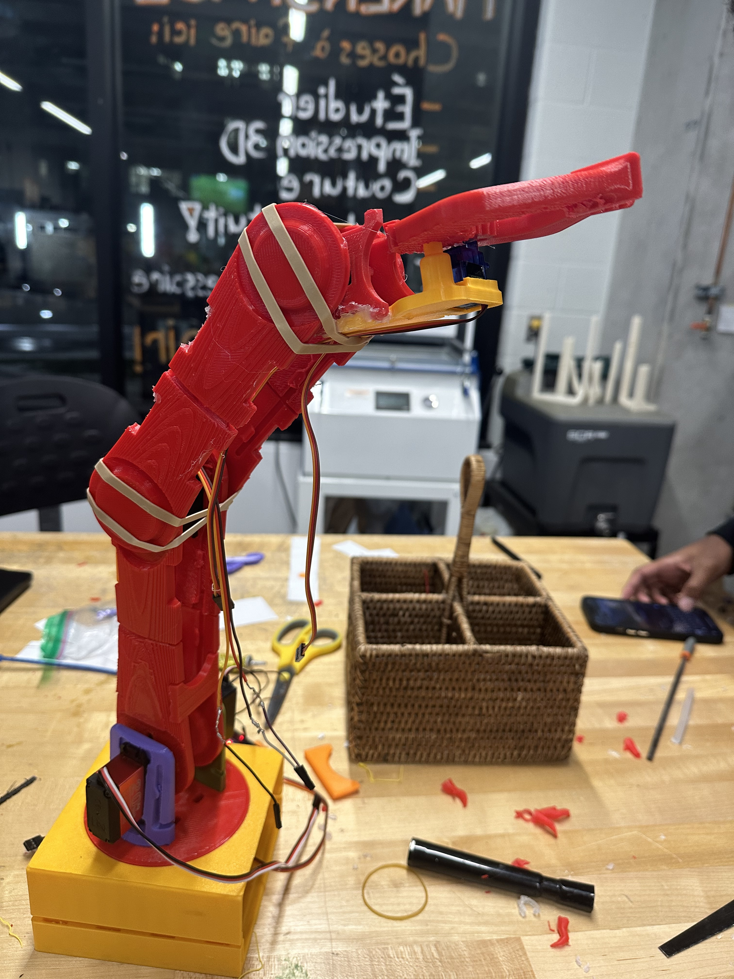
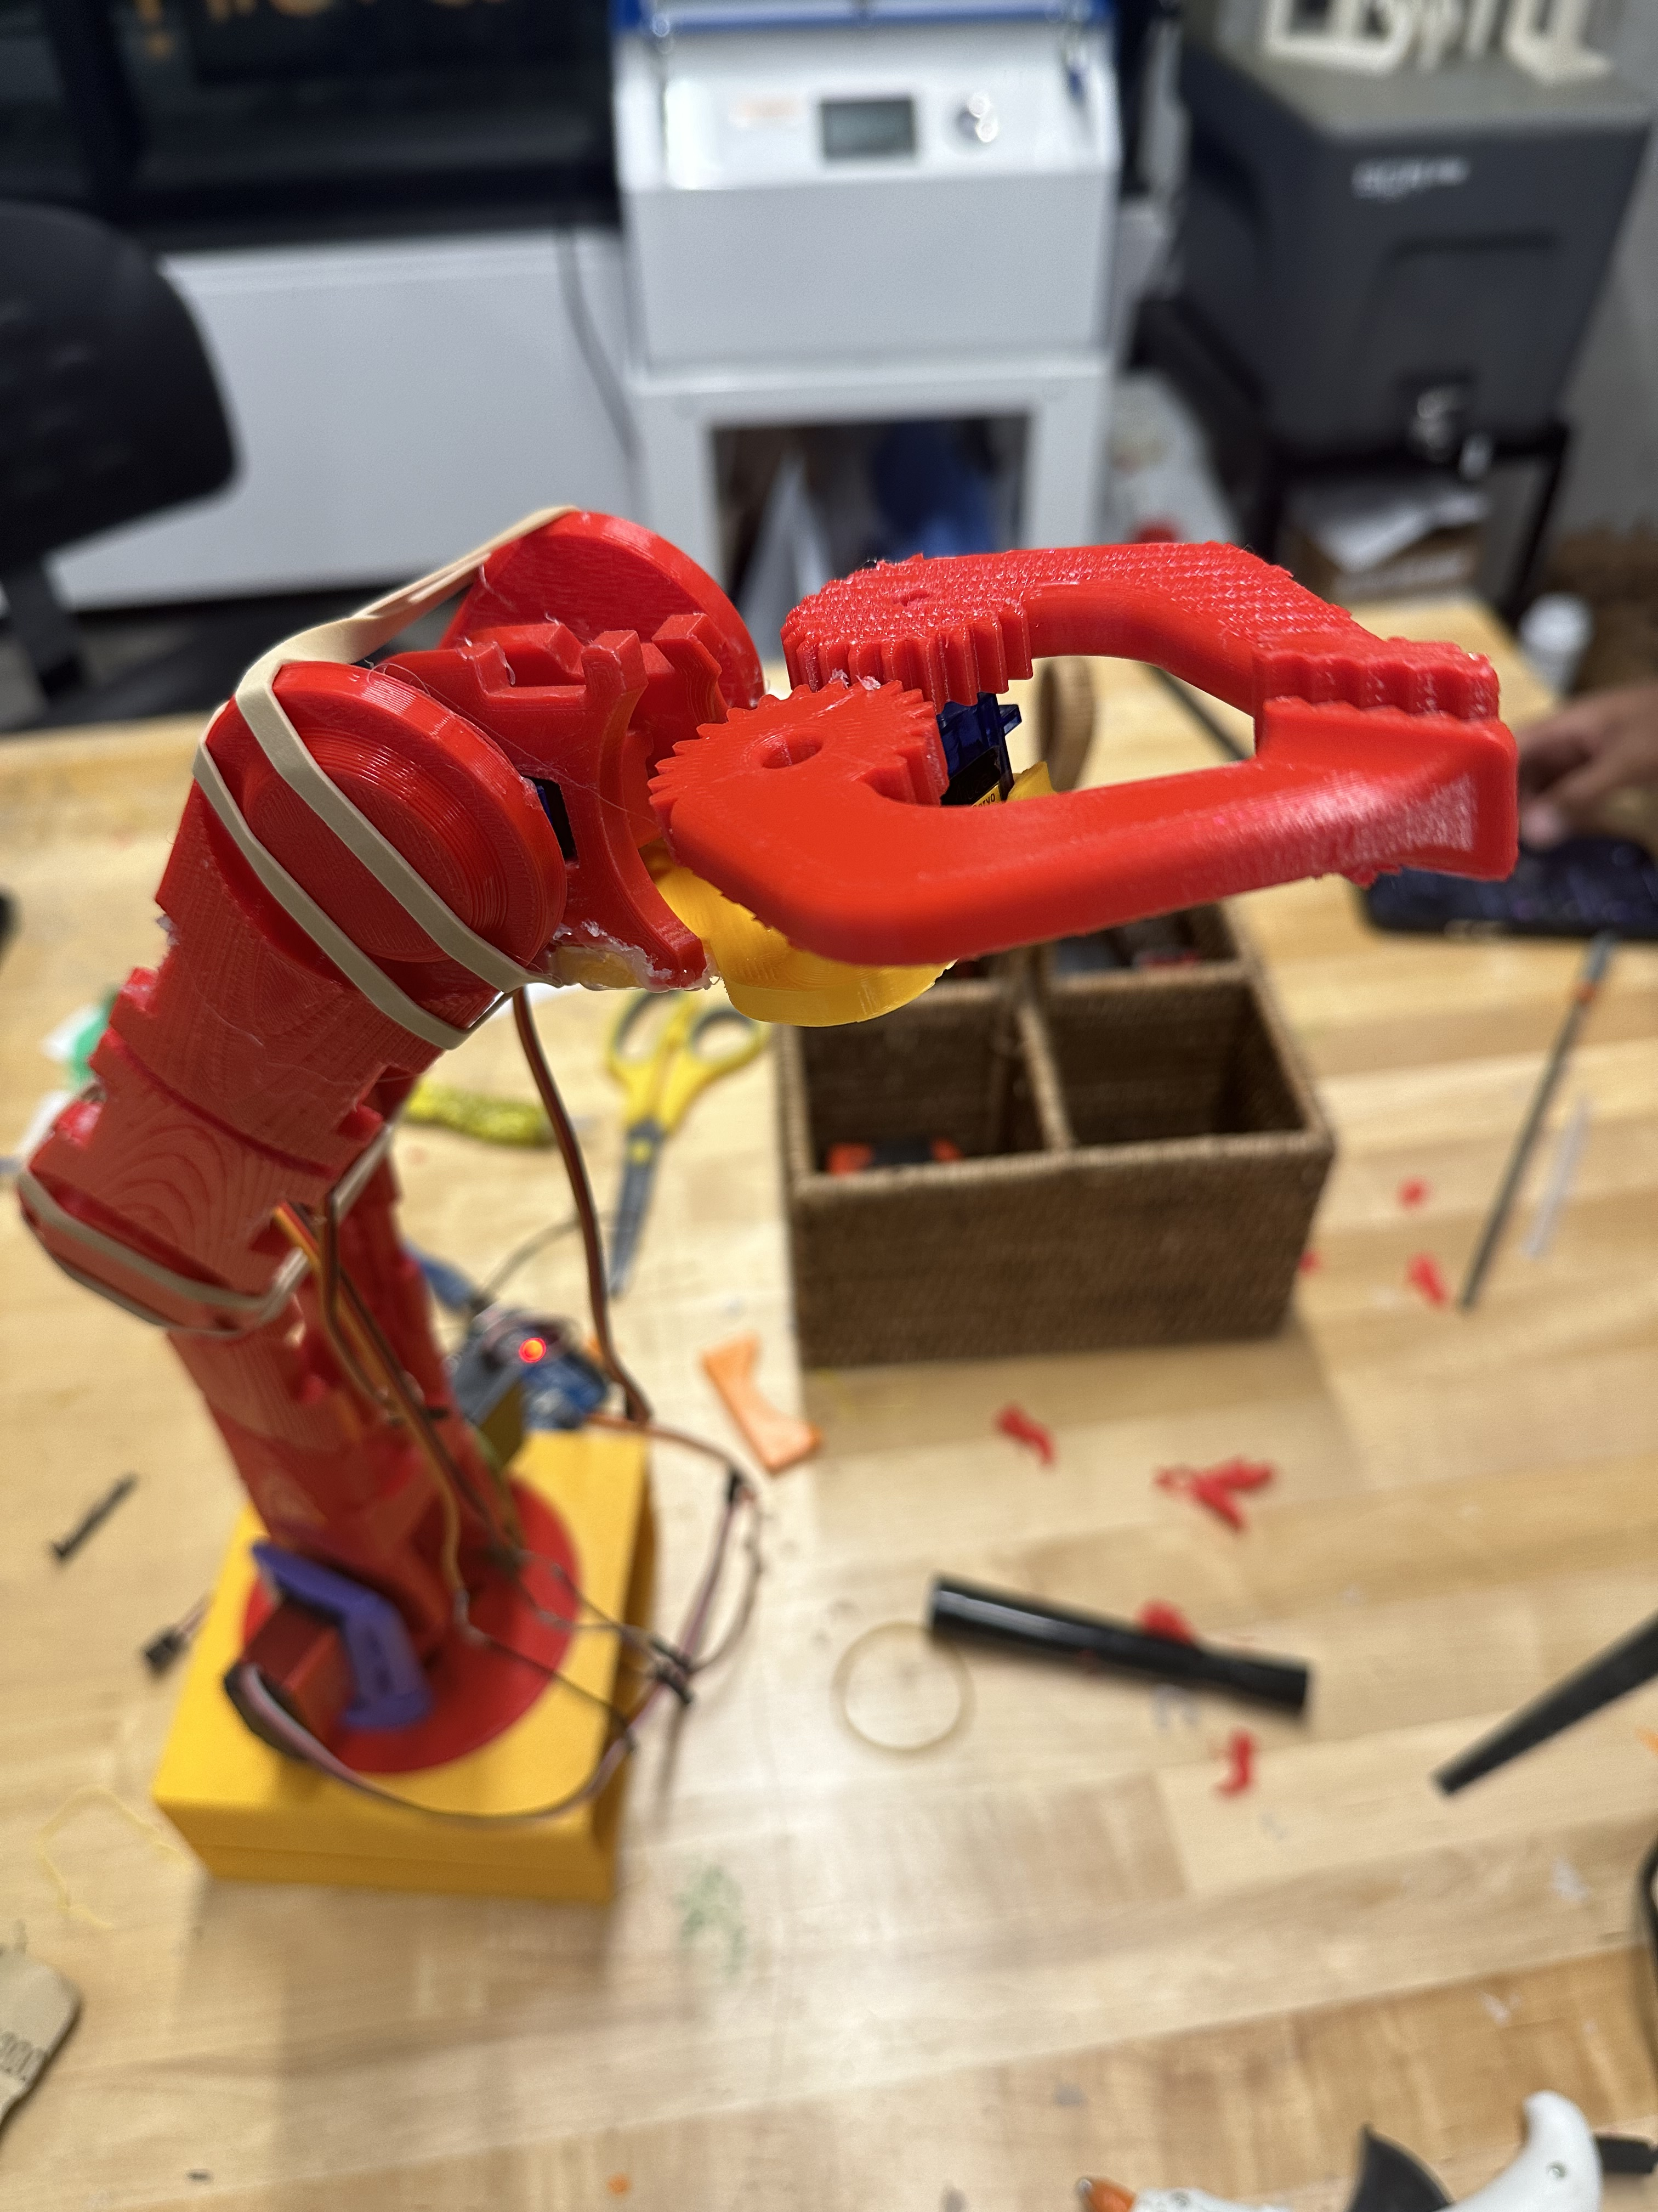
Images de produit final
Images de produit final
Figure 1 : Images de produit final
Figure 2 : Images de produit final
Les caractéristiques principales :

Le cadre du bras est principalement composé de plastique, ce qui lui confère une légèreté. Cette construction assure également la stabilité nécessaire pour des opérations précises. Le bras est conçu pour fonctionner dans des conditions standard, ne nécessitant pas de conditions environnementales particulières, ce qui le rend adaptable à diverses applications.

L’architecture/construction du système en termes non techniques :

Notre produit est composé essentiellement en 4 sous-systèmes :

- La base : qui effectue un mouvement de rotation
- L’avant-bras : qui effectue un mouvement horizontal
- L’arrière-bras : qui effectue un mouvement vertical
- La griffe qui s’ouvre et s’enferme pour saisir un objet
- 8 boutons qui contrôlent les mouvements motionnés si dessus
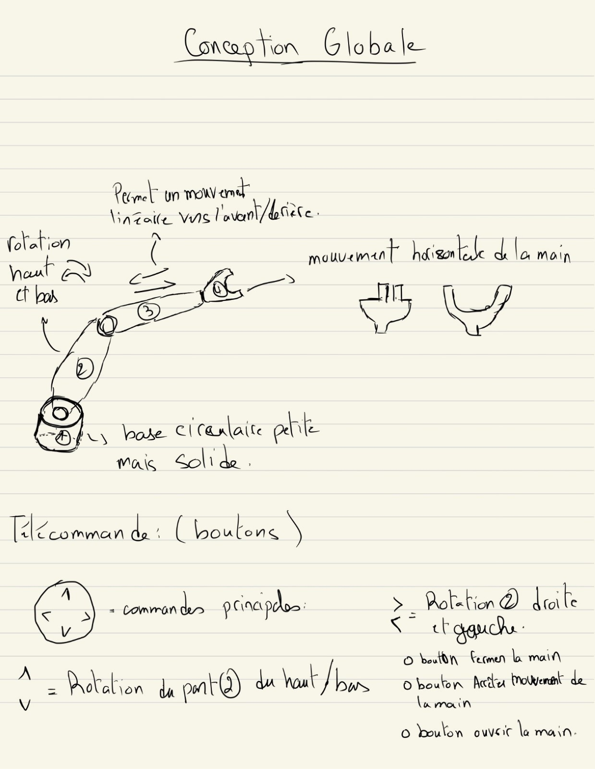
Un schéma fonctionnel :

Figure 3 : conception globale

Pour commencer

Considérations pour la configuration
Notre prototype a deux systèmes principaux : un bras robotique et un panneau de boutons capables de contrôler les mouvements du bras. Voici un graphique qui représente comment chaque bouton est connecter au bras :
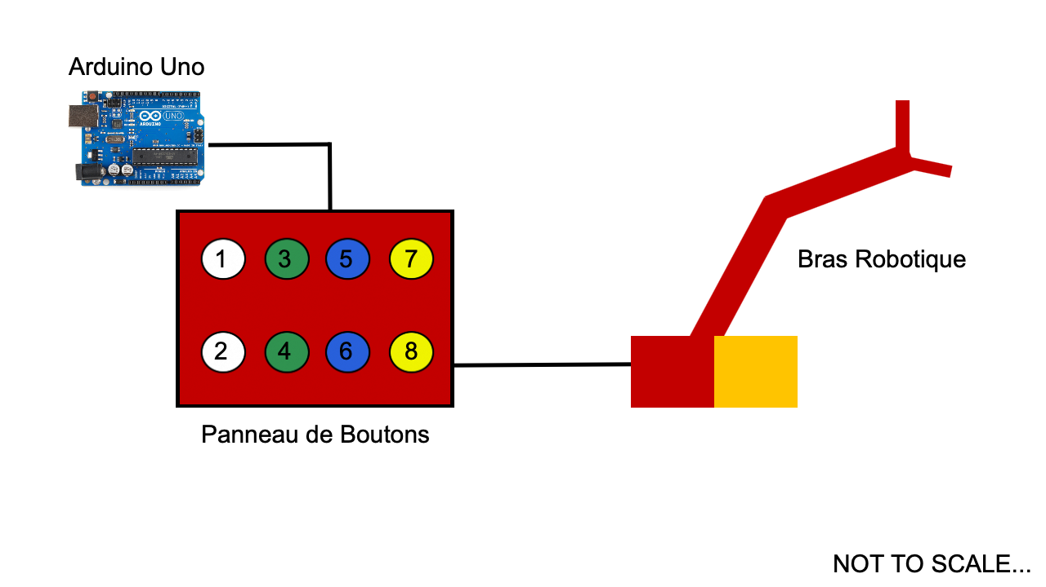
Figure 4 – Graphique du bras robotique
Les premier 6 boutons contrôlent le mouvement du bras, les derniers deux contrôlent la griffe. Chaque sous-système a un moteur qui permet la rotation de celui-ci. Les servomoteurs sont programmés pour se déplacer lorsqu'un bouton est pressé. La communication entre les boutons et le bras se fait à travers un Arduino Uno.

Considérations pour l’accès des utilisateurs
Nos clients cibles sont des personnes en fauteuil roulant qui ont besoin d'aide pour ramasser des objets sur le sol. Les utilisateurs peuvent contrôler le bras robotique attaché à leur fauteuil roulant un utilisant un panneau de boutons.

Accéder/installation du système
Pour installer le prototype, trouvez l'endroit où vous souhaitez le placer et trouvez la pince de fixation près de la base du prototype. Serrez ensuite la pince de fixation jusqu'à ce qu'elle soit verrouillée sur la surface où vous souhaitez placer le bras robotique. N'oubliez pas que le bras robotique a été conçu pour être fixé à un objet tel qu'un accoudoir.
Après ça, essayer le panneau de boutons et assurez-vous que chaque sous-système du bras bouge correctement. Si le bras ne bouge pas, vérifier que vous avez allumez le prototype en utilisant le bouton d’alimentation situé à la base du bras.
Si l'utilisateur souhaite personnaliser chaque bouton en changeant le sous-système qu'il contrôle, il peut modifier le code Arduino en suivant les étapes suivantes :

- Installez l’interface Arduino IDE : https://www.arduino.cc/en/software
- Trouvez l’Arduino, situé dans le panneau de boutons.
- Connectez-le à votre ordinateur.
- Modifier le code dans l’image ci-dessous.
- Appuyez sur le bouton qui dit de télécharger sur l’Arduino.

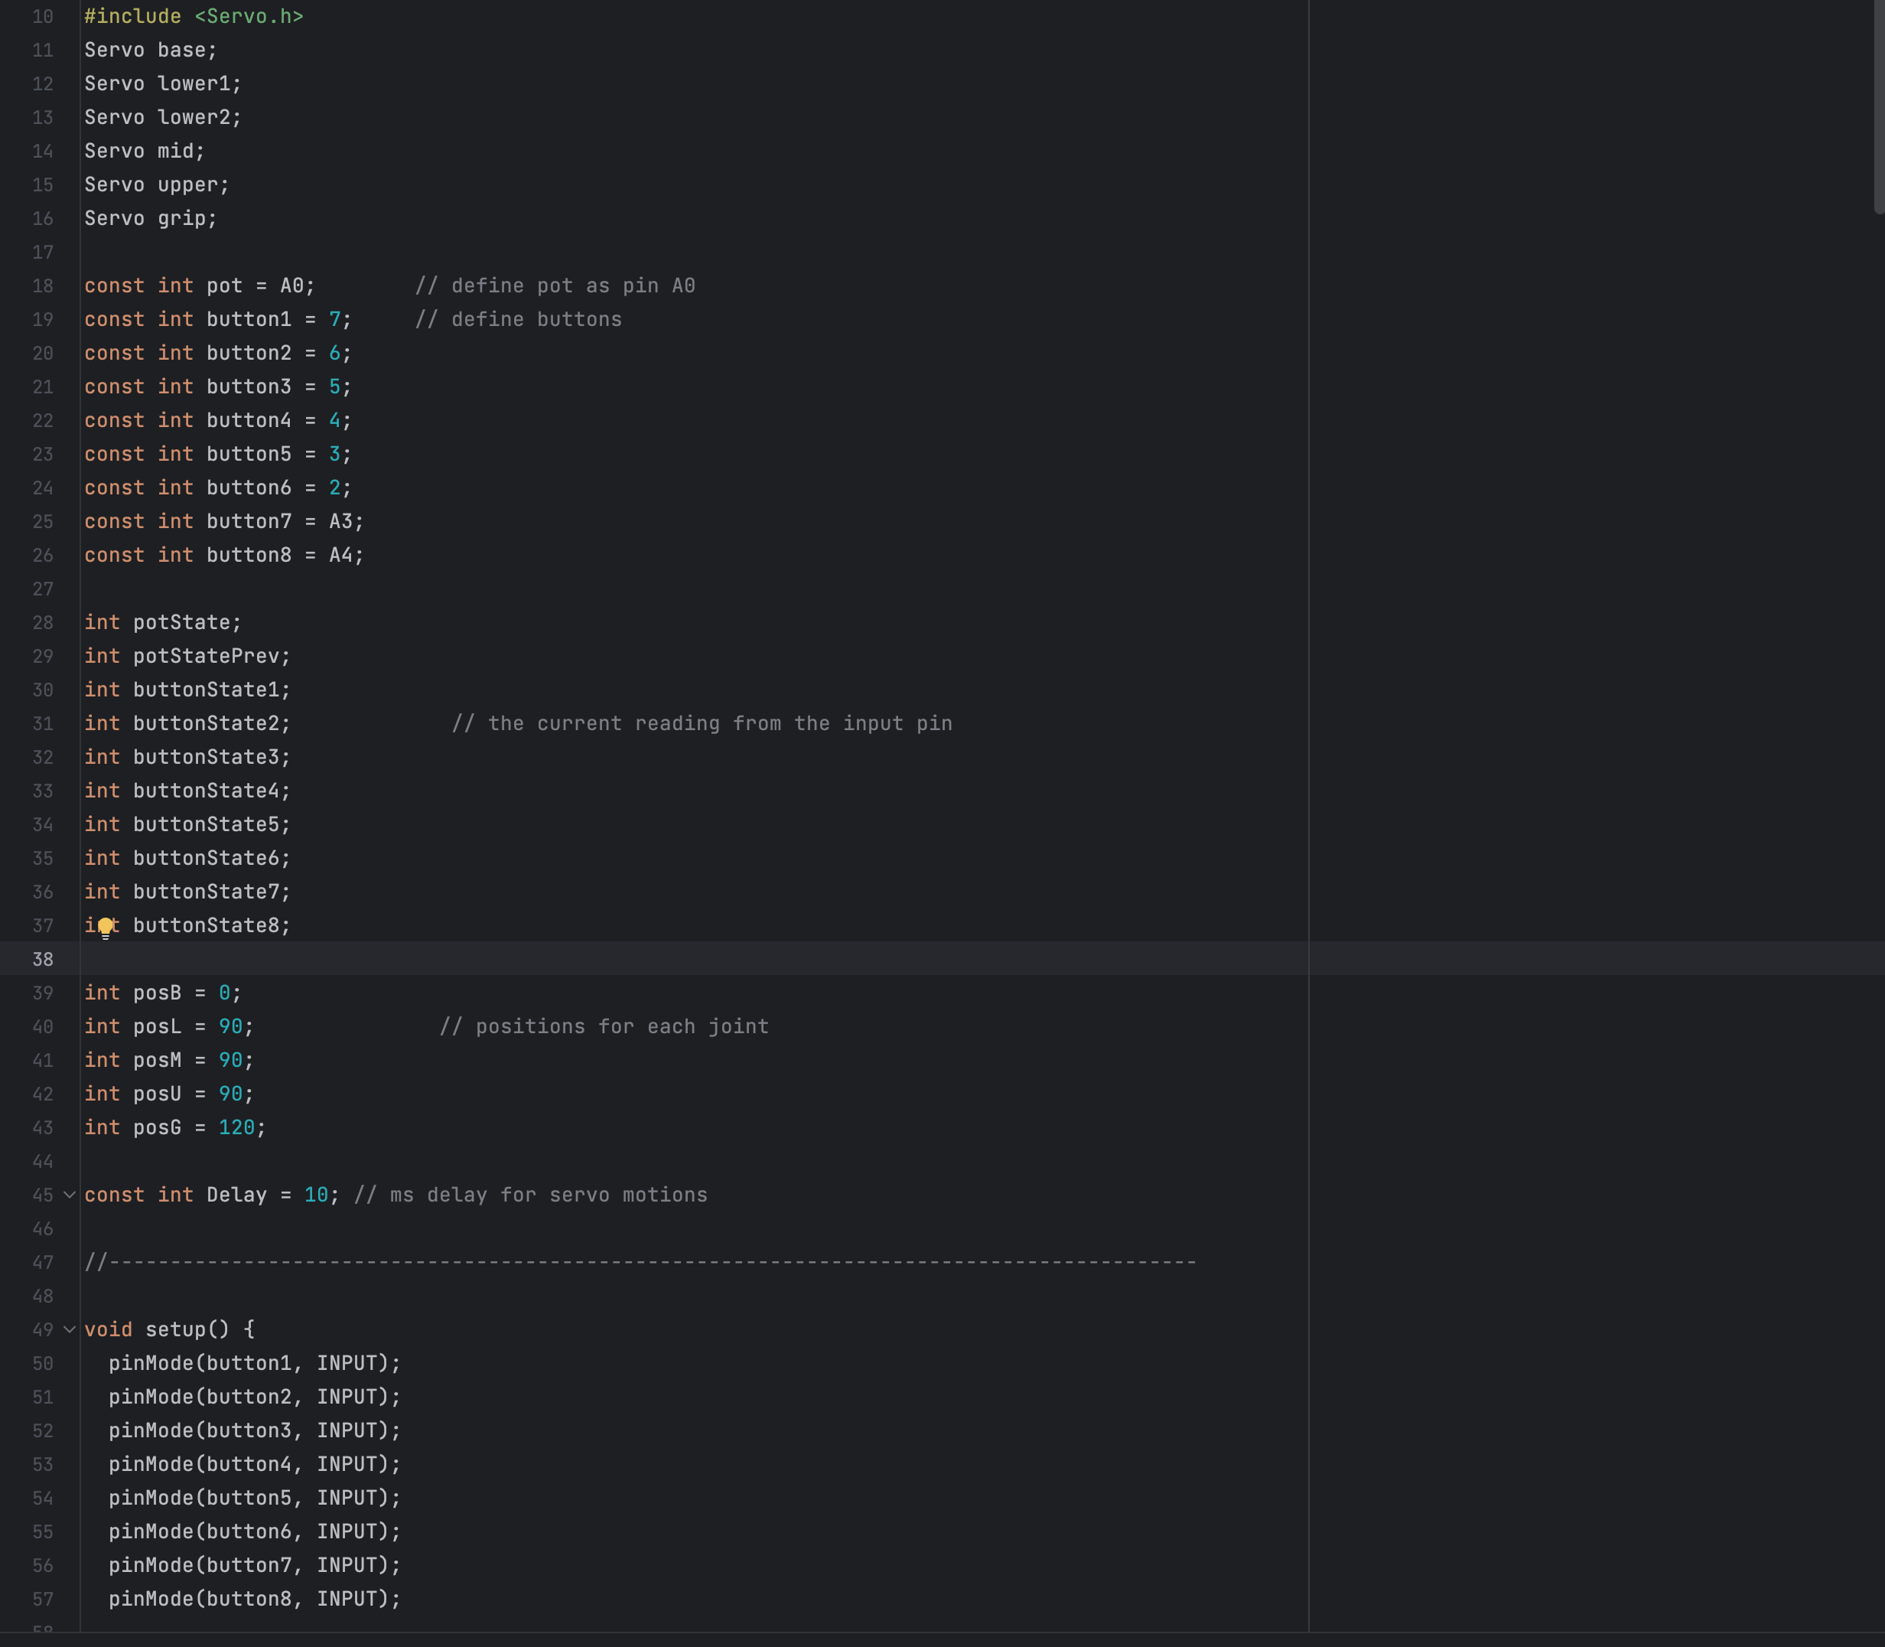
Figure 5 - Arduino code 1
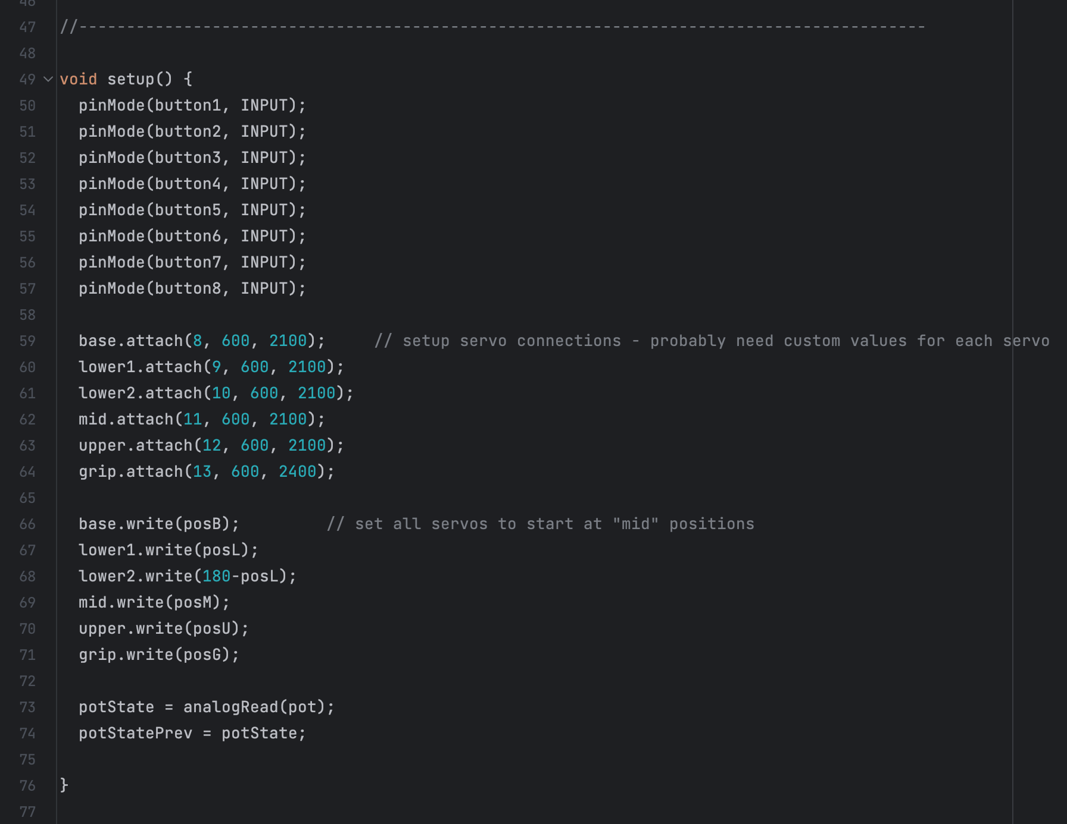
Figure 6 - Arduino code 2
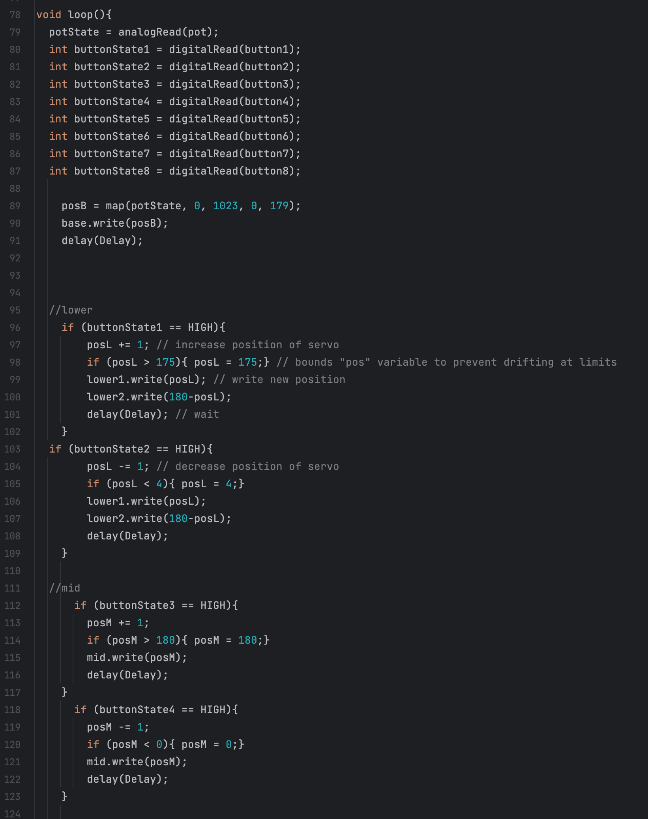
Figure 7 - Arduino code 3
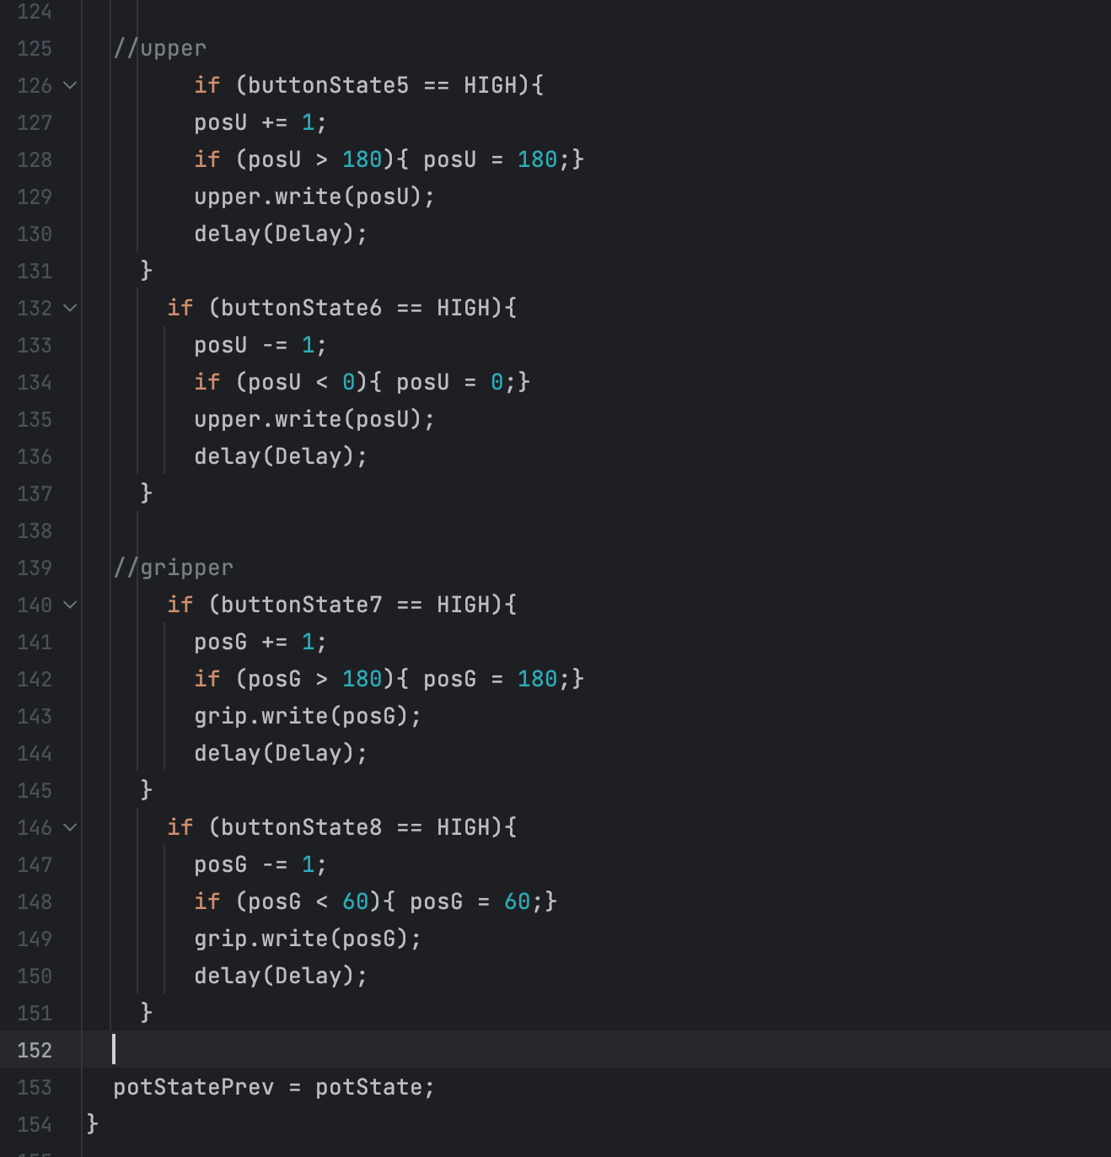
Figure 8 - Arduino code 4

Organisation du système & navigation
Le prototype a 5 sous-systèmes importants.

La Base :
La base supporte le bras et contient le servomoteur responsable pour la rotation horizontale. Elle est connectée au panneau de boutons.

Le Panneau de Boutons :
Le panneau de boutons est connecté à la base et contient tous les boutons qui contrôlent le bras et la griffe. Il contient également l’Arduino Uno connecté à ces boutons. L’Arduino orchestre les servomoteurs à partir du bouton poussé.

Arrière-bras :
L’avant-bras est connecté à la base et a l’avant-bras. Il est capable de tourner en haut et en bas grâce à un servomoteur.
Avant-bras :

L’avant-bras est connecté à la griffe et à l’arrière-bras. Il est capable de tourner en haut et en bas grâce à un servomoteur.

Griffe :
La griffe est connectée à l’avant-bras. Elle peut s’ouvrir et se refermer grâce à un servomoteur. Cette griffe est utilisée pour attraper les objets du sol.

Quitter le système
Le système peut être rangé en le décrochant du fauteuil roulant et en l’éteignent au moyen du bouton d'alimentation. Aucune autre mesure ne doit être prise pour s'assurer que le prototype est bien rangé.

Utiliser le système
Cette section offre des instructions détaillées sur l'utilisation des diverses fonctions ou caractéristiques du notre système de bras robotique. Chaque sous-section couvre une fonction spécifique, décrivant comment interagir avec le système et quelles sont les réponses attendues.

Mouvement de Rotation de la Base

Description et Utilisation:
- Cette fonction permet à la base du bras robotique d’effectuer un mouvement de rotation et de tenir tout le bras sans le faire tomber.
- Pour activer cette fonction, l'utilisateur doit appuyer sur le bouton dédié.
- Lorsque le bouton est enfoncé, la base commence à pivoter. Une pression prolongée sur le bouton entraînera une rotation continue.

Instructions Visuelles:

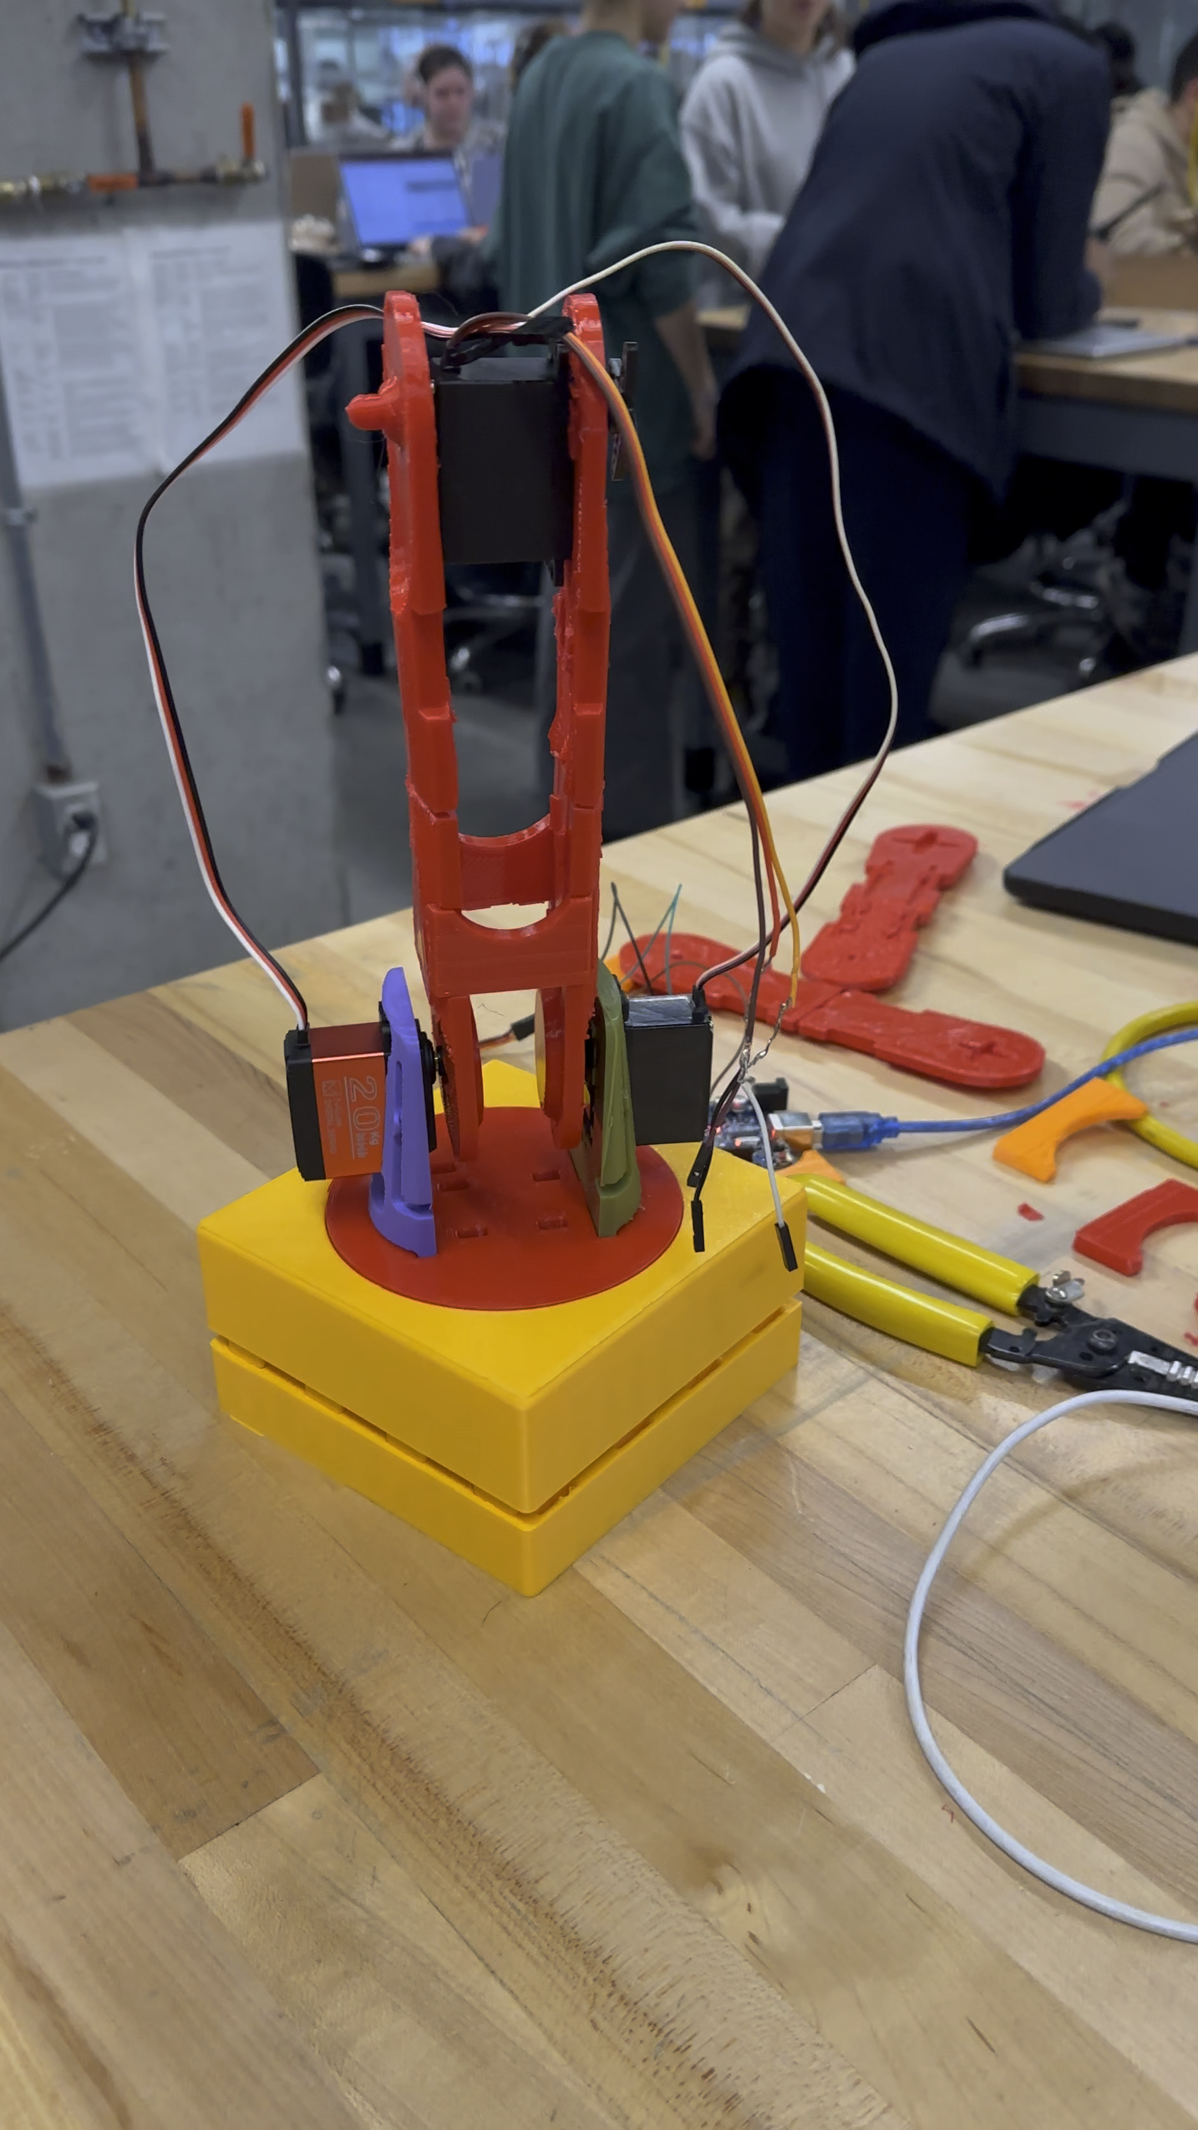

video 4.1a: Exemple de la base en rotation.

Comportements Attendus et Instructions Spéciales:
- Une fois le bouton relâché, la base s'arrêtera de pivoter.

4.2 Contrôle de l'Avant-bras (Mouvement Horizontal)

Description et Utilisation:
- L'avant-bras du robot est conçu pour réaliser des mouvements horizontaux.
- L'utilisateur doit utiliser les boutons pour contrôler cette fonction.
- En appuyant sur ces boutons, l'avant-bras se déplace latéralement dans la direction choisie.

Instructions Visuelles:

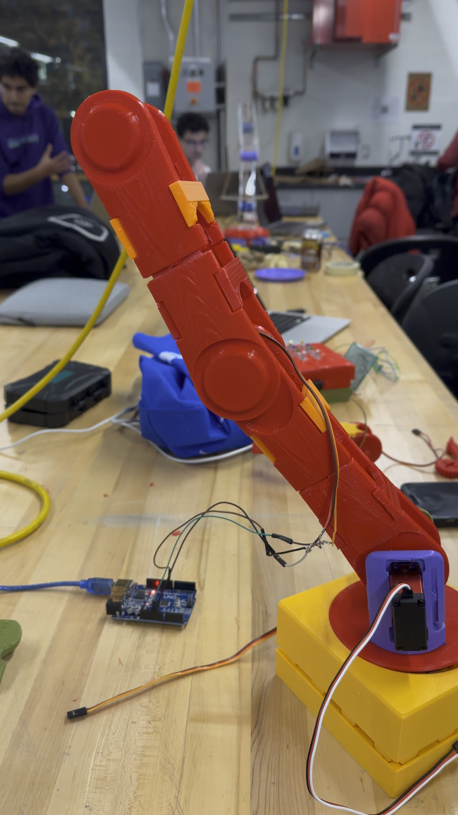

video 4.2a: L'avant-bras en mouvement horizontal.

Comportements Attendus et Instructions Spéciales:
- Le mouvement est fluide et précis, permettant un positionnement délicat des objets.
- Pour arrêter le mouvement, relâchez le bouton.

4.3 Contrôle de l'Arrière-bras (Mouvement Vertical)

Description et Utilisation:
- L'arrière-bras permet des mouvements verticaux pour ajuster la hauteur.
- En appuyant sur les deux boutons qui contrôlent ce mouvement, l'arrière-bras se déplace vers le haut ou le bas.

Instructions Visuelles:

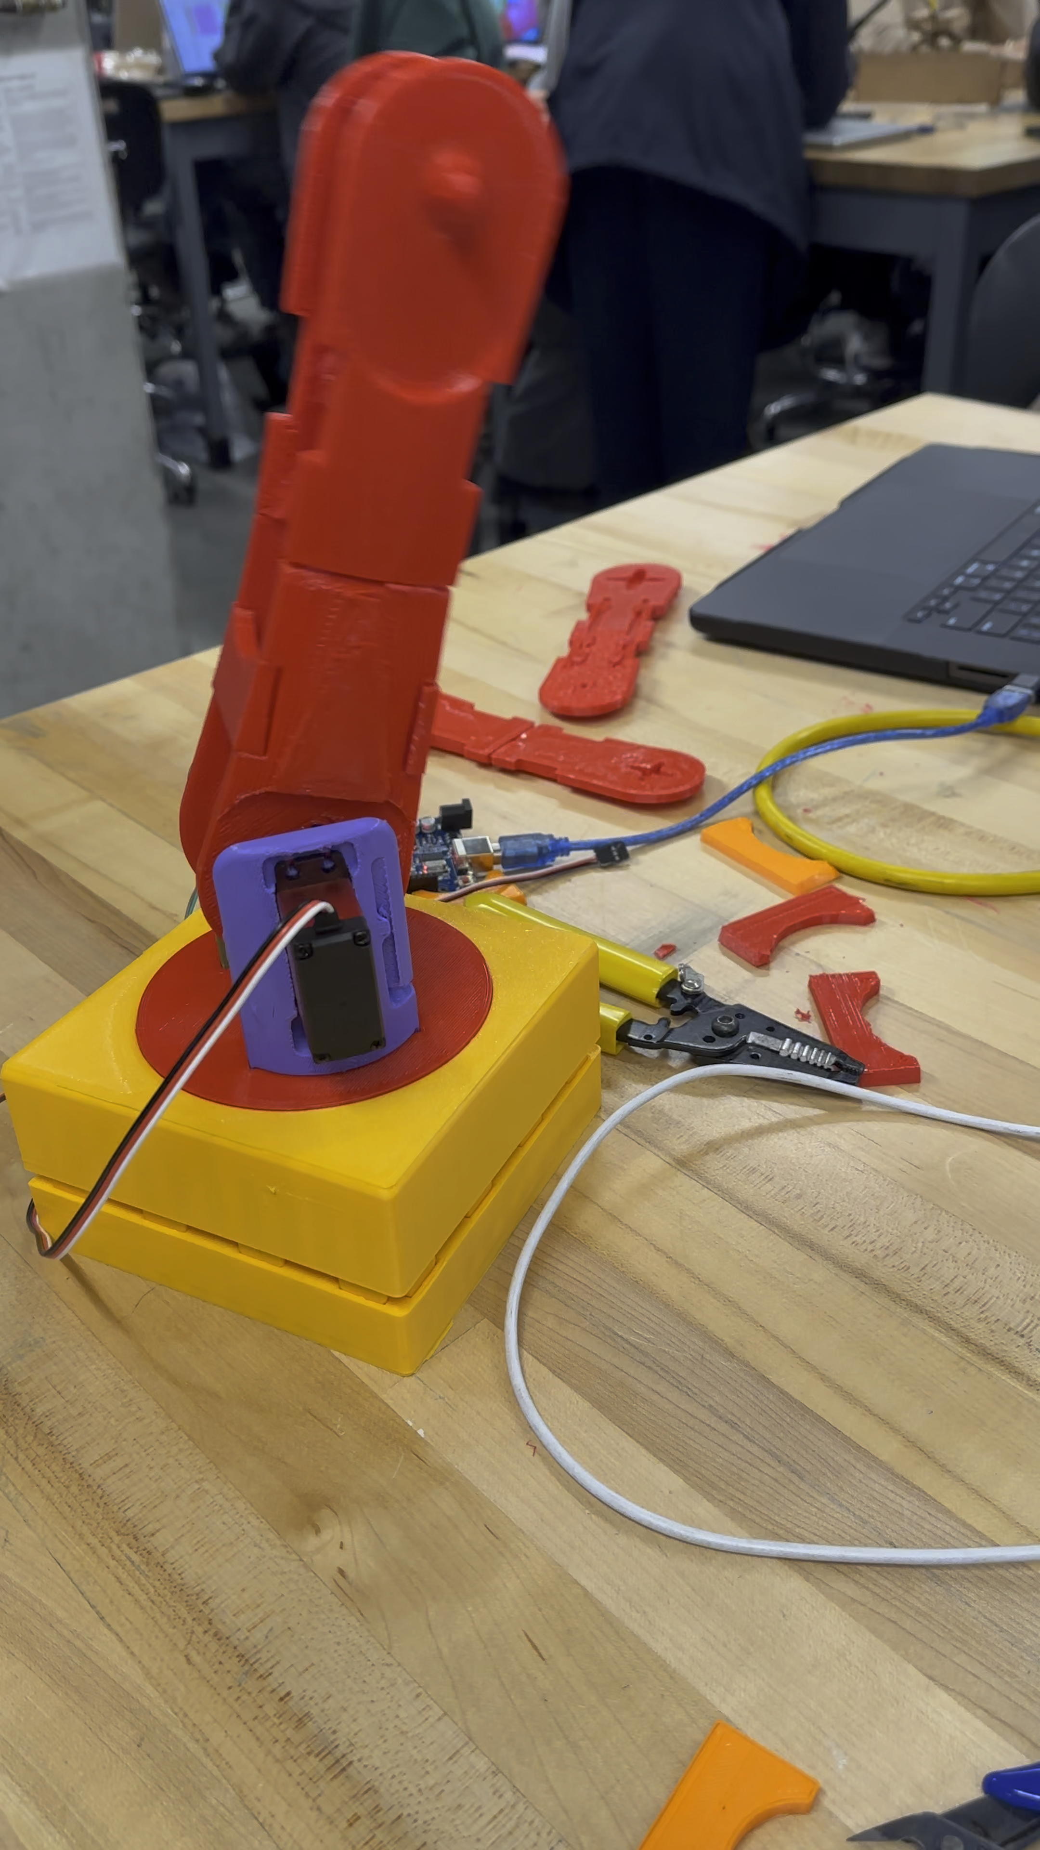

Video 4.3a: L'arrière-bras en action.

Comportements Attendus et Instructions Spéciales:
- La hauteur peut être ajustée avec précision pour s'adapter à diverses tâches.
- Relâchez le bouton pour arrêter le mouvement.

4.4 Fonctionnement de la Griffe (Saisie d'Objets) :

Description et Utilisation:
- La griffe au bout du bras est utilisée pour saisir et manipuler des objets.
- Deux boutons contrôlent l'ouverture et la fermeture de la griffe.
- Pour saisir un objet, positionnez la griffe autour de celui-ci et appuyez sur le bouton qui ferme la griffe.

Comportements Attendus et Instructions Spéciales:
- La griffe peut saisir fermement une variété d'objets de différentes tailles.
- Utilisez le contrôle d'ouverture pour relâcher l'objet en toute sécurité.

4.5 Utilisation des Boutons de Contrôle

Description et Utilisation:
- Le panneau de contrôle comporte 8 boutons, chacun étant assigné à un mouvement spécifique du bras.

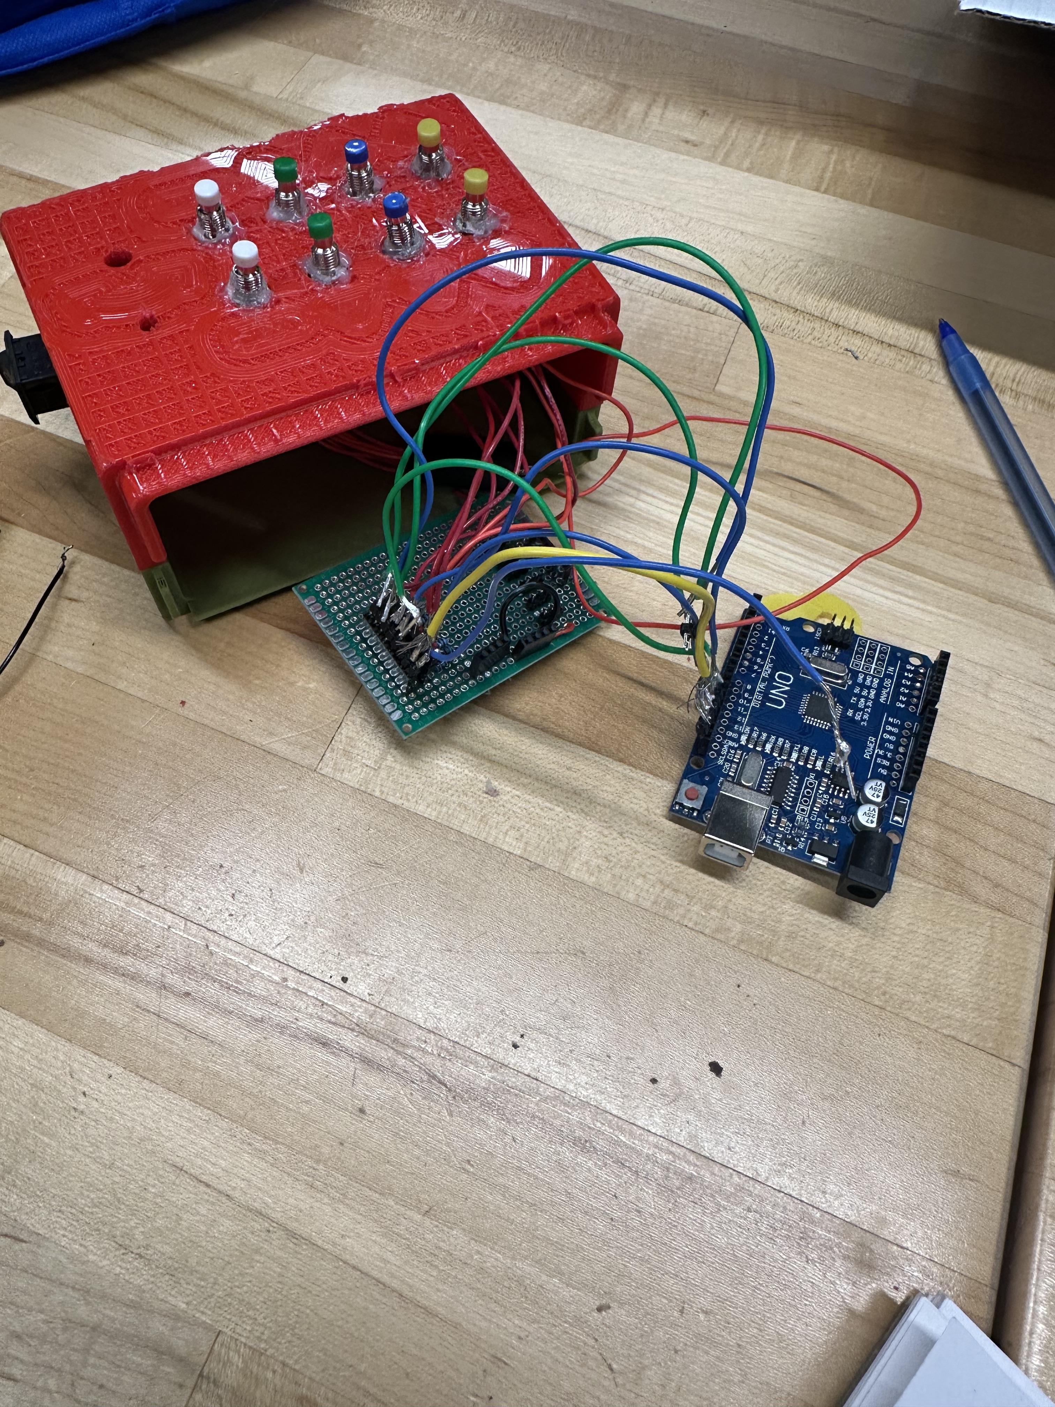
Instructions Visuelles:
Figure 9 : Panneau de contrôle des boutons

Comportements Attendus et Instructions Spéciales:
- Une pression sur un bouton active immédiatement la fonction correspondante.

Remarque importante :
Il est important de noter que, bien que notre intention initiale fût de contrôler les moteurs à l'aide des boutons, nous n'avons pas réussi à réaliser cette fonctionnalité comme prévu. On a fait fonctionner un moteur à la fois en utilisant un ordinateur comme 0source d’énergie.

Dépannage & assistance

Le produit est fragile. A manipuler avec précaution.

  - Si une pièce devait glisser pendant l'utilisation, réinsérez-la avec précaution dans son emplacement respectif.

Le produit est principalement fabriqué à partir de matériaux d'impression 3D qui peuvent être délicats s'ils ne sont pas manipulés avec précaution. Le câblage est également très délicat, il ne faut donc pas l'altérer à moins d'avoir des connaissances au sujet.

Messages ou comportements d’erreur
1. Piles faible – Remplace piles
2. Bruit inhabiltuel – Vérifier les connections électrique pour les fils défectueux
3. Comportement abnornaux - Vérifier qu'il n'y a pas d'obstructions ou de pièces
déstabilisées

Considérations spéciales
Si le système surchauffe, éteignez-le immédiatement et laissez-le refroidir avant de réessayer. Si le bras robotique est exposé à l'eau ou à l'humidité, débranchez-le et séchez tous les composants avant de le réutiliser.

Entretien
La poussière peut retenir la chaleur et l'humidité, et même générer de l'électricité statique. En général, il s'agit simplement d'une bonne pratique qui permet de s'assurer que notre équipement est propre et prêt à l'emploi. Procéder à une vérification mensuelle des boulons et autres fixations afin d'assurer la stabilité. Effectuez une inspection régulière des câbles et des connexions électriques pour identifier tout signe potentiel d'usure ou de dommages.

Assistance
En présence de problèmes persistants, veuillez contacter notre équipe de support technique à l'adresse roboflex@support.ca. Pour des questions générales ou des conseils d'utilisation, nous vous prions de prendre contact avec Derrian Cole-McFarlane à l'adresse dcole100@uottawa.ca.
Pour soumettre un rapport de problème, merci de nous envoyer un courriel détaillant la nature du problème rencontré, les étapes préalables à l'incident, ainsi que toute mesure corrective que vous avez entreprise.

En ce qui concerne la gestion des incidents de sécurité, si vous identifiez un problème lié à la sécurité (par exemple, un risque électrique), veuillez cesser immédiatement d'utiliser le système et nous contacter à roboflex@security.ca.

Ces directives sont élaborées dans le but d'assister les utilisateurs dans l'identification et la résolution sécuritaire et efficace des problèmes courants, tout en soulignant l'importance de l'entretien régulier du bras robotique pour prévenir les pannes.

Documentation du produit

Sous-Système mécanique

NDM (Nomenclature des Matériaux)
- Plastique imprimante 3D
- 5 servo Moteur
- 1 micro servo moteur

Liste d’équipements
Le matériel utilisé pour la section mécanique consiste simplement de l’imprimante 3D qui a imprimé toutes les pièces nécessaires pour concevoir notre produit. D’autre outils simples comme des pinces et des coupeuses ont été utilisé pour enlever les défauts des pièces imprimé et aussi pour les adapter au prototype

Instructions

La Base
Description:La base se compose de 6 pièces. Deux pièces consistent en un support du produit et permettent de mettre le système dedans, en d’autres mots, les deux pièces forment une boite. Les deux autres pièces permettent la rotation de notre système grâce à la façon comment elles ont été conçues. Les deux dernières pièces sont le moteur ainsi qu’une petite pièce en forme d’étoile qui permettent la rotation des deux pièces mentionnées auparavant.

Documentation : (vidéo de la base qui tourne)

L’avant-bras:
Description :
L’avant-bras consiste en 4 pièces et deux moteurs attachés à la base. Les 4 pièces consistent à deux pièces attachées ensemble pour former un côté et les deux autres pièces forment l’autre côté, ces deux dernières s’attachent à l’aide d’une petite pièce mise au milieu entre les deux cotés

Documentation : (vidéo du mouvement de l’avant-bras)

L’arrière-bras
Description:
Le même mécanisme que l’avant-bras s’applique à l’arrière-bras. Tout ce qui change c’est l’emplacement dans le système complet et l’emplacement des moteurs.

Documentation : (vidéo du mouvement de l’arrière-bras)

Sous-Système électrique

NDM
- Fils électrique
- Arduino board
- Résisteurs
- Breadboard
- Boutons poussoirs

Liste d’équipements :
L’équipement principale utilisé est le soudeur de pièces électroniques. Il a été utilisé pour souder toutes les composantes électriques ensemble.

Instruction
Description :
Il y’a deux circuits dans ce sous-système. Le premier consiste à contrôler les moteurs, et l’autre consiste à gérer la boite à boutons. Il y’a 8 boutons, chacun responsable d’un mouvement spécifique
Documentation :

Figure 10 : Panneau de contrôle des boutons

contrôle des boutons

Essais & validation

Essai de circuit :
Après avoir soudé les composantes, on a testé leurs fonctionnalités. Dû aux problèmes de soudage le circuit n’a pas fonctionné, en raison du temps on n’a pas été capable de résoudre le problème, mais si on avait plus de temps on aurait pu modifier les pièces et resouder afin que le circuit fonctionne

Essai des mouvements mécanique
Dans ce test on voulait s’assurer que tous les mouvements qu’on voulait au début sont possibles. Après avoir testé avec seulement l’Arduino (car le circuit ne fonctionnait pas) tous les mouvements ont été possibles, c’est-à-dire la rotation de la base et la rotation de l’avant et l’arrière-bras.
Documentation des essais : (vidéos des différents mouvement)

Conclusions et recommandations pour les travaux futurs

Une leçon que nous avons tirée de la mise au point de notre prototype est que si nous venions à manquer du matériau prévu, nous devrions nous assurer qu'il existe un équivalent pour le remplacer en cas de besoin. Une bonne suggestion serait de communiquer constamment avec vos coéquipiers et d'organiser des réunions au moins deux fois par semaine lorsque tout le monde est disponible afin de poursuivre le développement de votre projet.

Si nous avons quelques mois de plus pour mener à bien notre projet, nous nous concentrerons sur un modèle et une fonctionnalité plus importante. Par manque de temps, nous avons malheureusement dû abandonner le circuit de notre bras robotique car il n'a pas fonctionné la première fois et nous n'avons pas eu assez de temps pour créer un circuit entièrement nouveau.

Bibliographie

https://www.thingiverse.com/thing:2433
https://www.youtube.com/watch?v=Q9JOKQaIR1w
https://arduinoplusplus.wordpress.com/2015/12/13/big-button-remote-control-part-4-completion/
https://www.youtube.com/watch?v=LBNRGBY5zN8&ab_channel=HowToMechatronics
https://howtomechatronics.com/projects/arduino-robot-arm-and-mecanum-wheels-platform-automatic-operation/

APPENDICES

APPENDICE I: Fichiers de conception

Table 3. Documents référencés
Nom du document | Emplacement du document et/ou URL | Date d’émission
MakerRepo | https://makerepo.com/sarra03/1790.bras-lctriquegroupe-fa51 | 15 Nov 2023

APPENDICE II: Autres Appendices

N/A

